第九届“吴江技能状元”大赛

制图员（工业产品设计）项目实施方案

一、总则

检验和展示参赛选手对机械制图的理解以及运用计算机技术进行工业产品三维造型及绘制平面图形的能力。

本次竞赛分理论、二维图和三维图三部分，主要考察选手绘制平面图形和三维造型的能力。二维比赛:使用统一配置的台式机，软体:AUTOCAD2010；三维比赛：选手使用自带电脑,需提前安装好solidworks或pro/e或UG等软体(三维图档统一转成.STP格式,用自带U盘拷出交卷)。

二、竞赛内容

二维及三维绘图软件的环境设置、绘图命令、编辑修改命令、文字注写、图层设置、尺寸标注、图块等相关内容。

三、竞赛时间及场地

1.时间：12月4日

2.场地：江苏省吴江中等专业学校机房。

四、竞赛规则

**1.竞赛须知：**

（1）参赛人员请带好身份证,笔,电脑,U盘等

（2）参赛人员不得使用手机，不准吸烟

（3）参赛人员必须服从监考人员指挥，凡在比赛中违反规定者，监考人员应予以制止

（4）赛场内应保持肃静，不得喧哗和相互讨论。比赛过程中如发现问题，应立即向监考人员反映，得到监考人员同意，方可暂停比赛，否则一律计入比赛时间

（5）各参赛单位必须按照要求和规定，把选手带到参赛现场，迟到10分钟以上按自动放弃比赛处理。

（6）参赛选手在规定的时间内独立完成规定的任务，完成后保存到指定的位置，由监考老师在试卷上注明交卷时间。

（7）本次竞赛成绩由评分小组老师共同评分，在绘制图形得分相同时，选手用时少的名次在前。

**2.成绩评定：**

本次竞赛共分三部分，理论、二维和三维，各100分，并按以下标准计算总分：总分=理论+二维制图*50%+三维制图*50%

**3.奖项设置：**

为鼓励广大职工积极参与此次竞赛，竞赛第1名为一等奖，第2-3名为二等奖，第4-6名为三等奖，第7-15名为优胜奖。

五、评分标准（样题）

**1.二维：**

|  |  |  |  |
| --- | --- | --- | --- |
| **项目** | **考核内容及要求** | **配分** | **计分标准** |
| 常  规  项  目 | 1、设置幅面、绘制图框 | 5 | 幅面未设置、图框未画扣5分 |
| 2、绘图比例是否正确 | 10 | 未按要求比例绘图扣10分 |
| 3、按照图纸要求设置图层、线型、颜色 | 5 | 图层设置错误、未按图层绘图扣5分 |
| 4、标题栏的填写、图纸总体布局及视觉效果 | 10 | 1、标题栏少填一处扣1分  2、总体视觉效果不好扣3分 |
| 主  要  项  目 | 1、平面图绘制 | 40 | 要求所画视图完整，缺线、重复线及未按照制图要求绘制，错一个扣1分 |
| 2、尺寸标注 | 10 | 每漏标一处或错标一处扣1分 |
| 3、形位公差、粗糙度、剖面符号的标注技术要求的填写 | 10 | 每漏标一处或错标一处扣1分 |
| 4、带属性内部图块的创建 | 10 | 图块未按要求尺寸创建扣10分 |

**2.三维：**

|  |  |  |  |
| --- | --- | --- | --- |
| **项目** | **考核内容及要求** | **配分** | **计分标准** |
| 零件造型 | 1.建模单位用毫米 | 10 | 单位设置错误 扣10分 |
| 2.零件刻字是否正确,与图纸描述一致 | 10 | 每错误一处 扣5分 |
| 3.零件结构是否完整,与图纸要求一致 | 50 | 每漏画一处 扣5分 |
| 4.零件尺寸是否正确,与图纸标注一致 | 30 | 每错误一处 扣3分 |

六、其他事项

1.参赛选手对有失公正的评判、奖励，以及对工作人员的违规行为等，均可提出申诉。

2.竞赛争议或投诉处理：实际操作竞赛现场如出现争议或投诉, 由竞赛裁判合议决定，赛后不予受理，其它争议或投诉按职业技能鉴定有关规定执行。

3.参赛选手不得因申诉或对处理意见不服而停止竞赛，否则按弃权处理。

4.本技术文件的最终解释权归主办方。

**【二维样题】**

**竞赛说明：**

1.使用CAD2010版本，根据图纸要求格式和比例抄画平面图形。

图纸幅面A3（420×297），用细实线绘制。图框左边空10，其余周边空5，用粗实线绘制，标题栏格式如下：

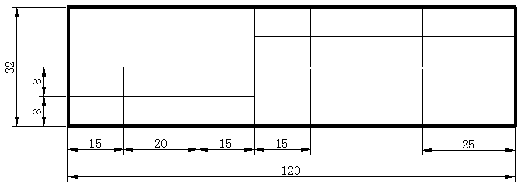

图层设置格式如下：

|  |  |  |  |
| --- | --- | --- | --- |
| 层名 | 颜色 | 线型 | 作图内容 |
| 0 | 白色 | CONTINUOUS | 图形轮廓线 |
| CEN | 红色 | CENTER | 中心线 |
| HID | 黄色 | HIDDEN2 | 虚线 |
| DIM | 绿色 | CONTINUOUS | 尺寸 |
| TEC | 洋红色 | CONTINUOUS | 技术要求、粗糙度 |
| CONT | 蓝色 | CONTINUOUS | 细实线、文字、剖面线 |

中文字体为仿宋体。

将表面粗糙度符号及数值定义

成带属性的内部图块，该符号定义

时应按图纸给定的尺寸在0层上绘

制，图中各粗糙度符号皆由该图块

插入到图层TEC上。

剖面线图案名：ANSI31 比例：1

2.试卷完成后，在桌面上建立XXX文件夹，内含名为平面图.dwg。（“XXX”为准考证号）。关闭AOTOCAD程序，离开考场。

3.考核时间：60分钟

**【二维样题】**

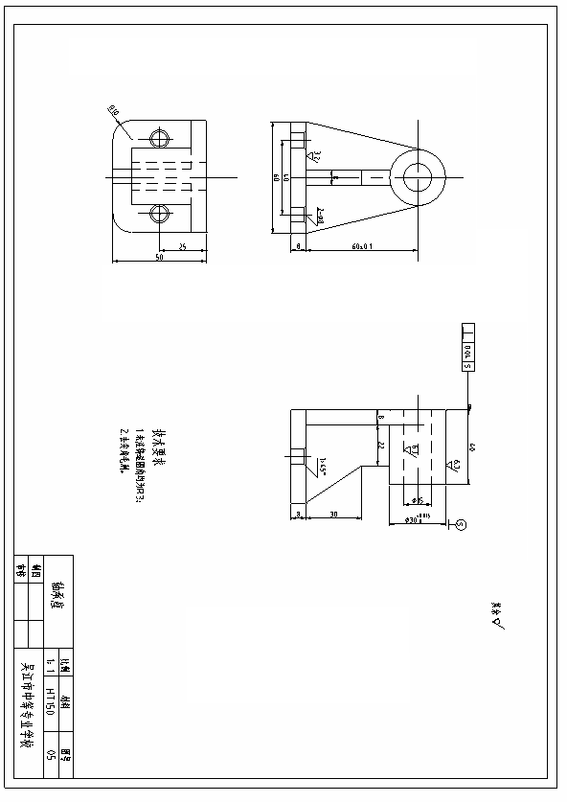

**【三维样题】**考核时间：60分钟

